استمارة تعريف بعضو هيئة تدريسية
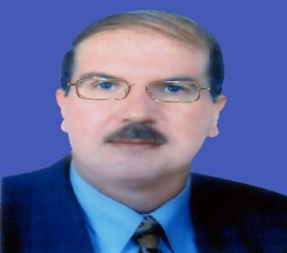 | الكلية: العلوم التطبيقية
 | الاسم: سلطان الصلخدي
 | المرتبة العلمية: أستاذ مساعد
الاختصاص: إحصاء رياضي
اسم الجامعة : هومبولدت - برلين
عنوان الجامعة: ألمانية
 | الصفة العلمية أو الإدارية: عضو هيئة تدريسية
الاهتمامات العلمية والبحثية: استخدام الإحصاء في العلوم الطبية والصيدلانية

